Фотоотчет о работе Центра «Точка роста»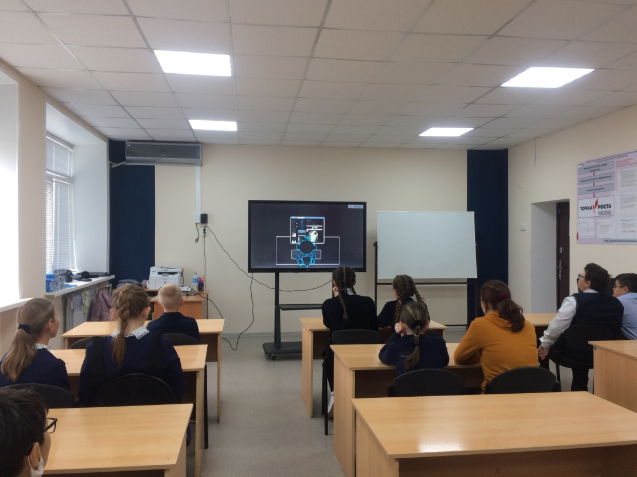
На кружке «Информатика» учащиеся 8 класса вспоминали технику безопасности при работе на ПК и о поведении в кабинете информатики. Просмотрели видеоурок на тему «Основы работы на ПК»
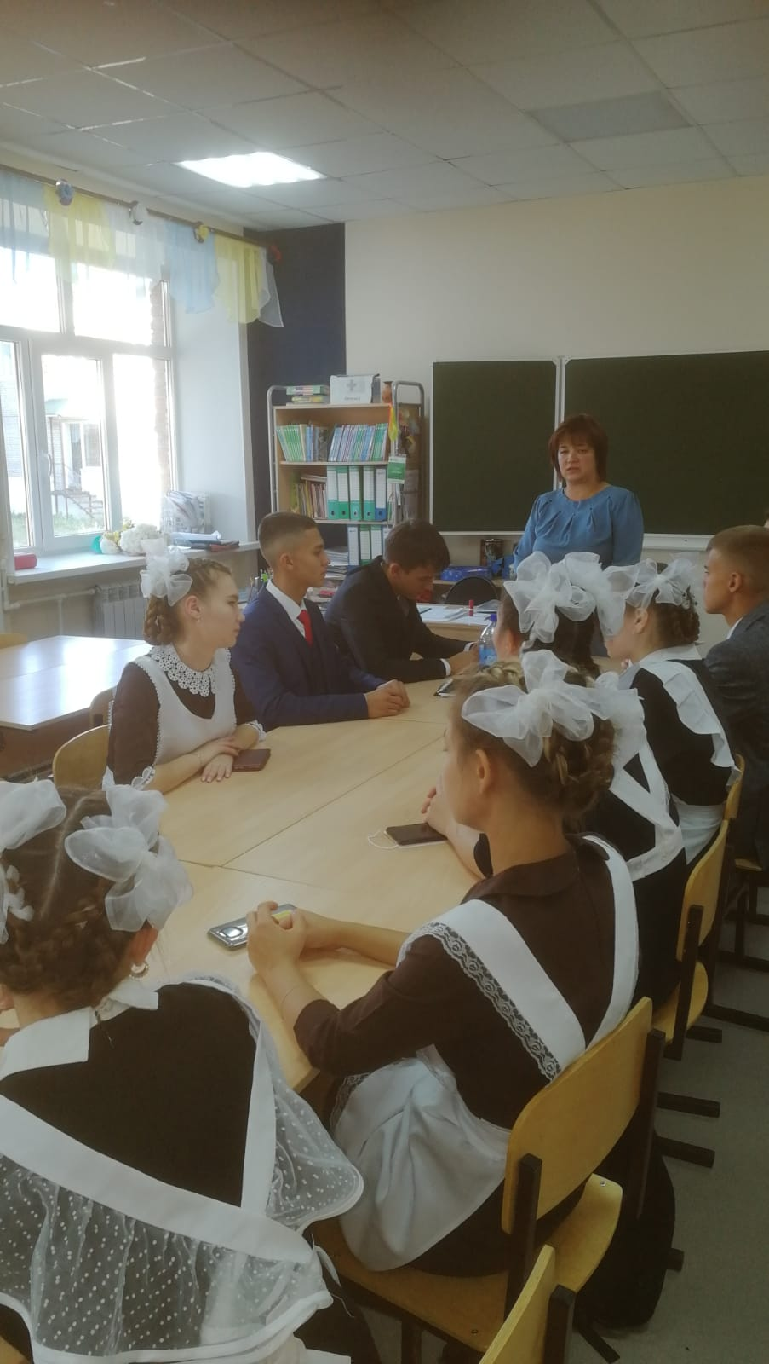.
Учащиеся знакомятся с деятельностью кружка "Технология и дизайн"
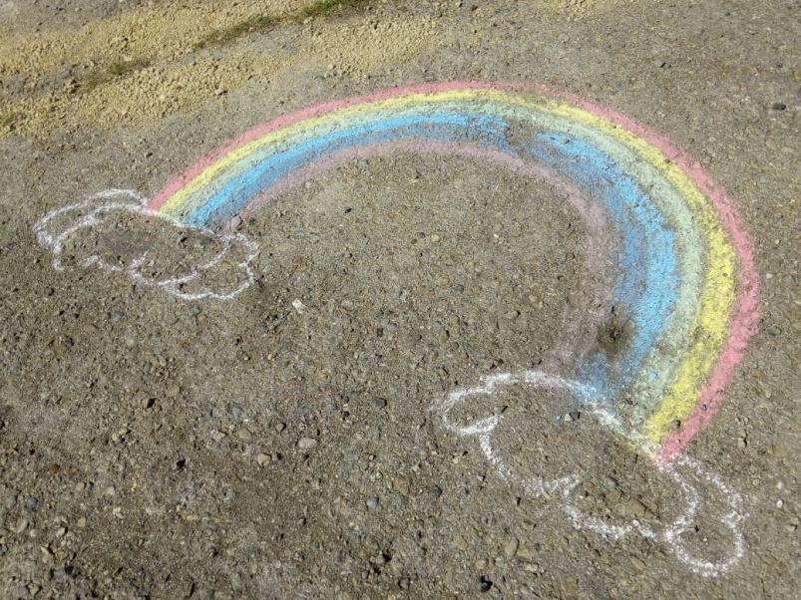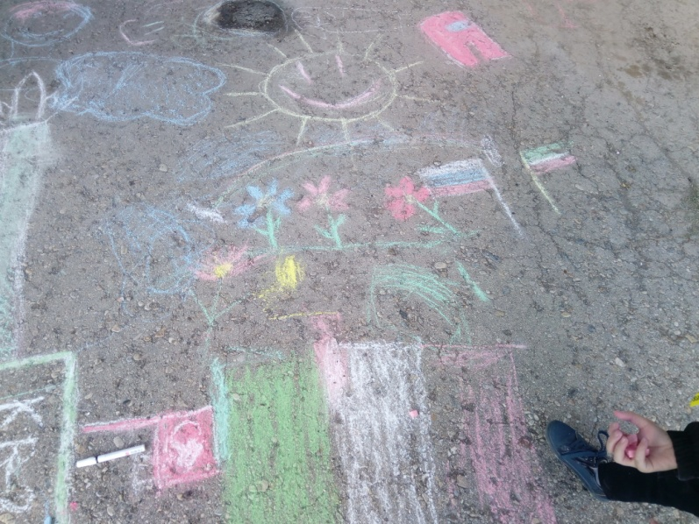
Участники кружка «Проектирование в социальной среде» в рамках акции «Осенняя неделя добра» выполнили рисунки на асфальте. Ребята постарались отразить в своих рисунках то, что должен делать каждый человек, чтобы сберечь Землю от загрязнения. ... Яркие, красочные рисунки были наполнены миром и добром.
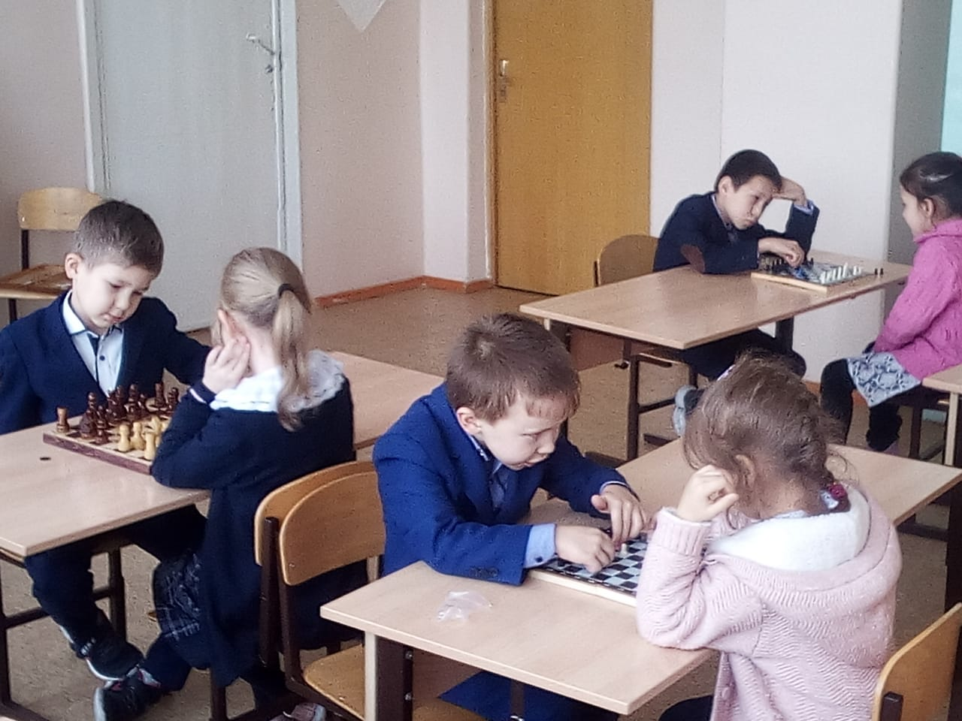
Участники шахматного кружка с большим энтузиазмом играют в шахматы. На кружке знакомятся с историей зарождения и развития шахматной игры, с ее ролью в современном обществе.
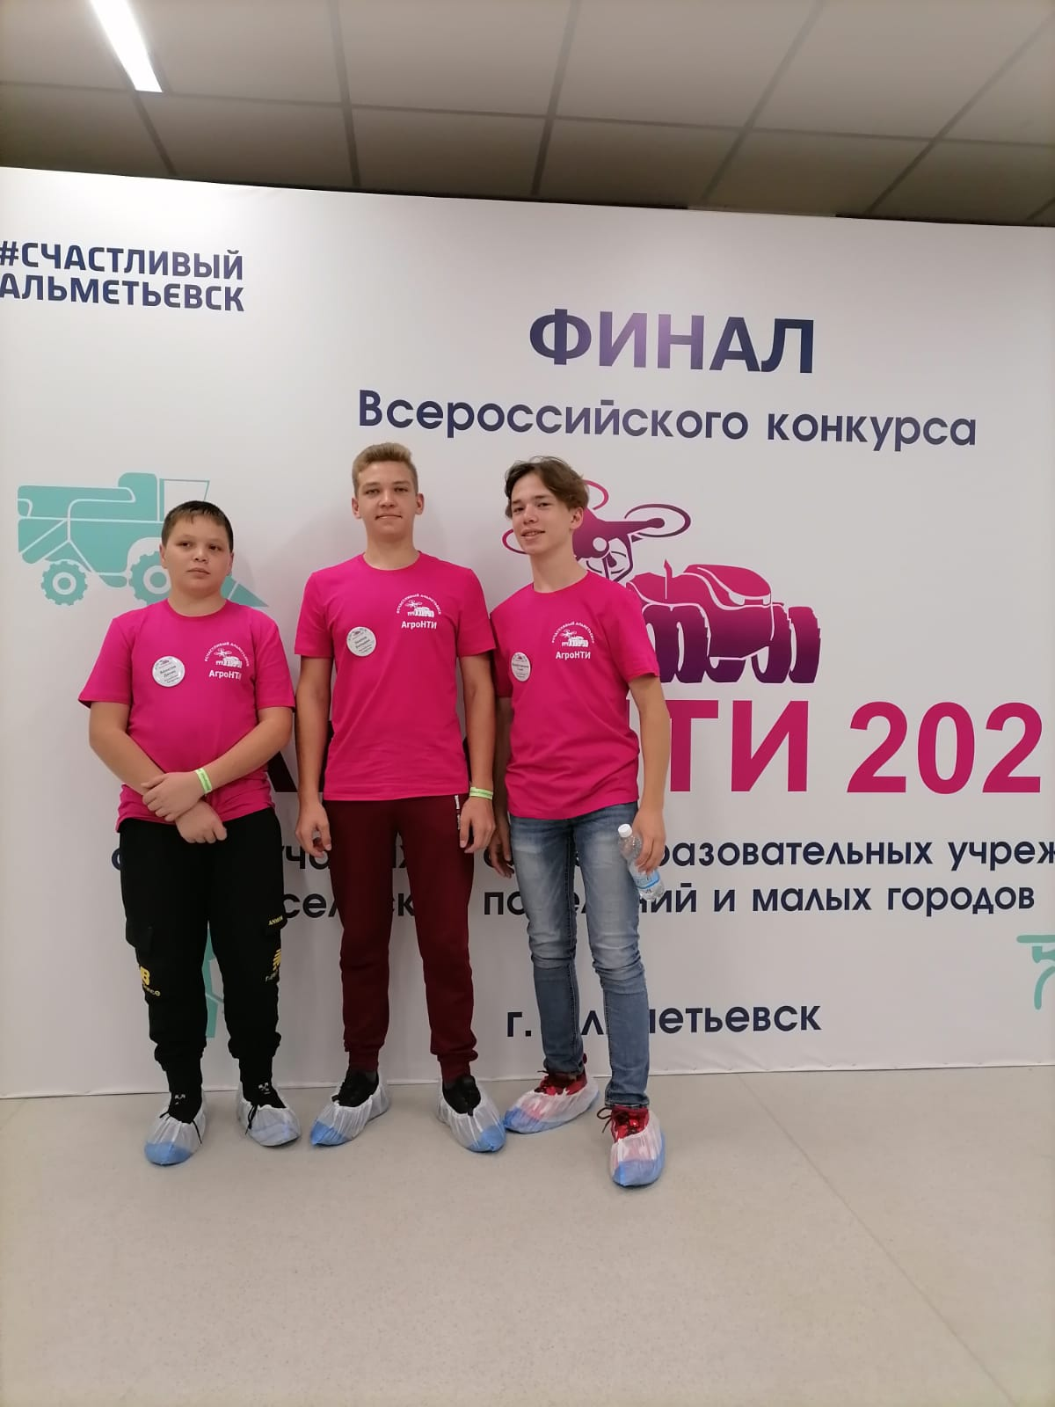
Школьная команда кружка «Робототехника» выступила в финале всероссийского конкурса «АгроНТИ» в номинации «АгроКоптеры».

